Отчёт по лабораторной работе №7

Лабораторная работа 7. Модель M|M|1|∞

Ощепков Дмитрий Владимирович НФИбд-01-22

Содержание

# 1 Цель работы

Реализовать модель Модель M|M|1|∞

# 2 Задание

Реализовать модель Модель M|M|1|∞ в xcos

# 3 Выполнение лабораторной работы

Рассмотрим пример моделирования в xcos системы массового обслуживания типа M|M|1|∞. Зафиксируем начальные данные: λ = 0, 3, µ = 0, 35, z0 = 6.

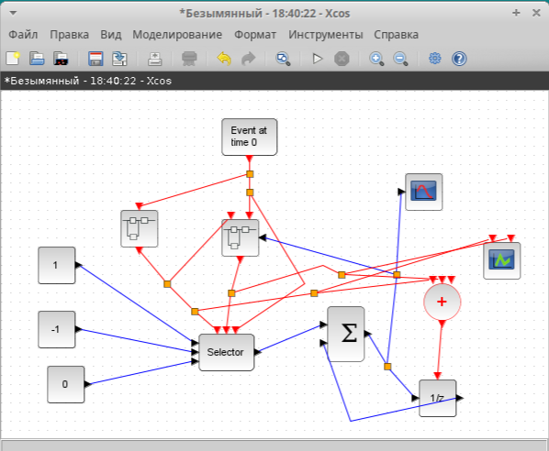

Рис. 1: Суперблок, моделирующий поступление заявок

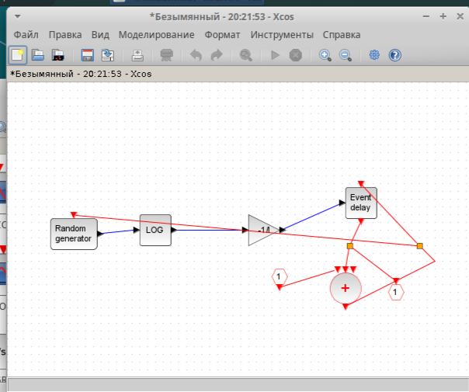

Рис. 2: Модель «хищник–жертва» в xcos

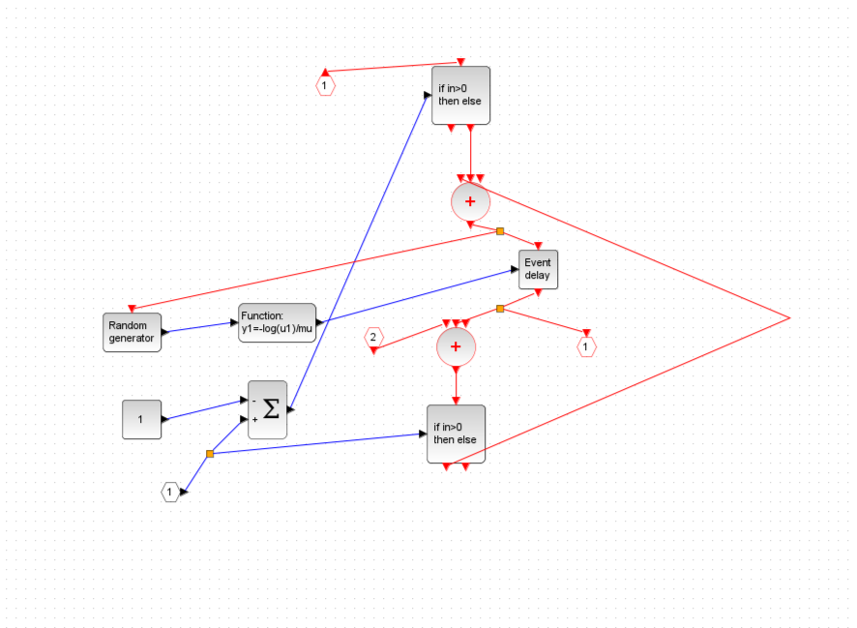

Рис. 3: Суперблок, моделирующий обработку заявок

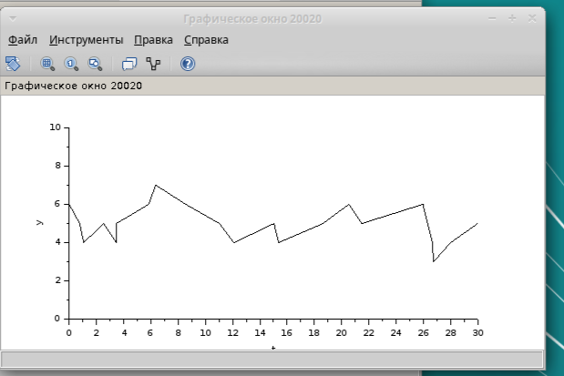

Рис. 4: Динамика размера очереди

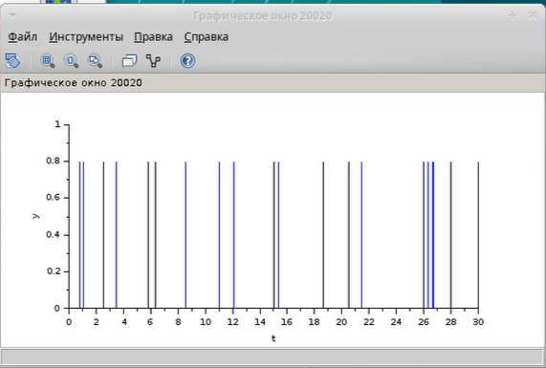

Рис. 5: Поступление ( — ) и обработка (– · · – ) заявок

# 4 Выводы

В процессе выполнения данной лабораторной реализована модель Модель M|M|1|∞